一个幼儿园教室摄像头会有二个到五个，
这个萤石的官网上 ，
有它的手机端SDK及后台的SDK，

他们本身也有这个APP ，只要手机端搜到这个摄像头， 做好连线后， 就可以看到影像。

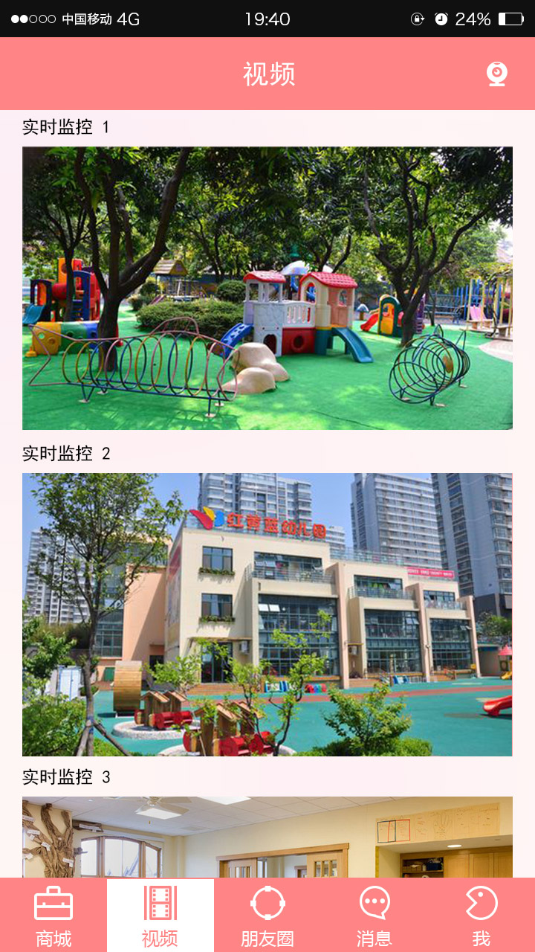 | APP上要做的界面  一个幼儿园，会有几个不同的地点摄像头 例如教室, 办公室 ,操场!
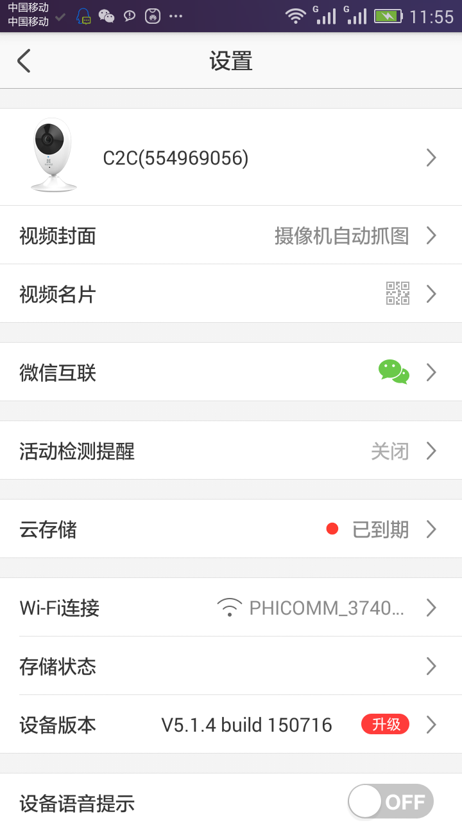 | 这是萤石公司自己做的APP  设备与路由器连接的WIFI号  萤石公司APP绑定后的画面  他的一些作法如下:
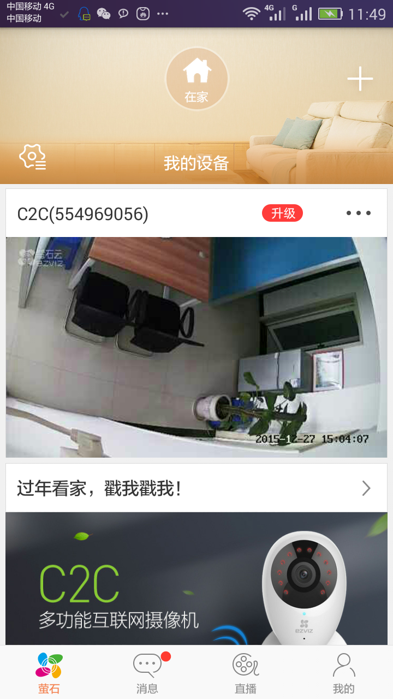 | 这是已经用它们的APP去设置成功后  显示的画面,  这摄像头是买它们指定的,  只要使用它们软件 ,  第一步 先做摄像头搜寻,  搜寻后可以找到设备 ,  等设备连接成功,  就可以看到影像,  登入帐号 ,  15123036810  密码aa160980

